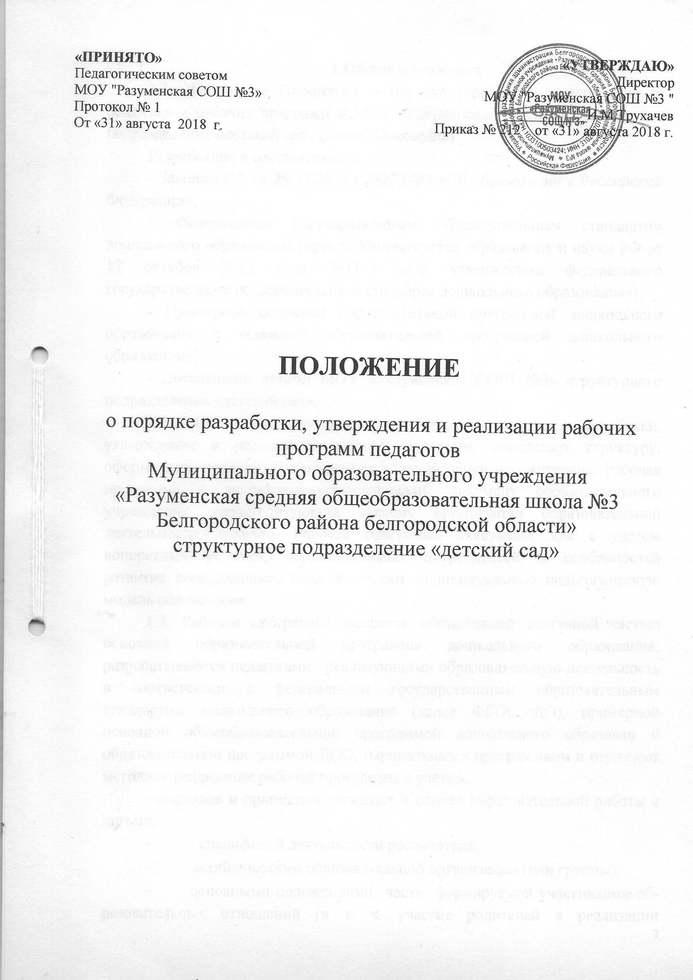
«ПРИНЯТО»  Педагогическим советом  МОУ "Разуменская СОШ №3»  Протокол № 1  От «31» августа 2018 г | «УТВЕРЖДАЮ»  Директор  МОУ "Разуменская СОШ №3 "  ____________И.М.Трухачев  Приказ № 212 от «31» августа 2018 г.

ПОЛОЖЕНИЕ

о порядке разработки, утверждения и реализации рабочих программ педагогов
Муниципального образовательного учреждения
«Разуменская средняя общеобразовательная школа №3 Белгородского района белгородской области»
структурное подразделение «детский сад»

1.Общие положения
  - Настоящее Положение о порядке разработки, утверждения и реализации рабочих программ в МОУ «Разуменская СОШ 3» структурное подразделение «детский сад» (далее Положение)
Разработано в соответствии с:
- Законом РФ от 29.12.2012 г.№273-ФЗ «Об образовании в Российской Федерации»,
- Федеральным государственным образовательным стандартом дошкольного образования (приказ Министерства образования и науки РФ от 17 октября 2013 года №1155 «Об утверждении федерального государственного образовательного стандарта дошкольного образования»);
- Примерной основной образовательной программой дошкольного образования и основной образовательной программой дошкольного образования;
- Локальными актами МОУ «Разуменская СОШ №3» структурного подразделения «детский сад».
1.2. Настоящее положение регулирует процесс разработки, утверждения и реализации рабочих программ, определяет структуру, оформление, порядок и конкретных условий сроки рассмотрения. Рабочая программа – нормативно-управленческий документ образовательного учреждения, характеризующий систему организации образовательной деятельности педагога. Рабочая программа показывает как с учетом конкретных условий, образовательных потребностей и особенностей развития воспитанников педагог создает индивидуальную педагогическую модель образования.
1.3. Рабочие программы являются обязательной составной частью основной образовательной программы дошкольного образования; разрабатываются педагогами , реализующими образовательную деятельность в соответствии с федеральным государственным образовательным стандартом дошкольного образования (далее ФГОС ДО), примерной основной общеобразовательной программой дошкольного образован и образовательной программой ДОО, парциальными программами и отражают методику реализации рабочей программы с учетом:
- подходов и принципов, лежащих в основе образовательной работы с детьми;
- спецификой деятельности воспитателя;
- особенностями образовательной организации (или группы);
- основными положениями части, формируемой участниками образовательных отношений (в т. ч. участие родителей в реализации программы).
2. Основные функции рабочей программы
Нормативная — рабочая программа является документом, обязательным для выполнения в полном объеме.
Целеполагания — рабочая программа определяет ценности и цели, ради достижения которых она введена в ту или иную образовательную область.
Целедостижения — рабочая программа фиксирует структуру и объем содержания дошкольного образования, подлежащего усвоению обучающимися, а также степень его трудности; технологии образовательной деятельности с детьми.
Целеизмерения — рабочая программа содержит показатели и критерии оценки эффективности образовательной деятельности педагога, в первую очередь достижений обучающихся, во вторую для организации планомерного контроля хода реализации и оценки достигнутых результатов.
3. Структура рабочей программы
  - Рабочая программа воспитателя включает:
- Целевой раздел программы
Пояснительная записка.
1.1.Цели и задачи психолого-педагогического сопровождения по реализации Программы.
1.2. Принципы и подходы к формированию Программы.
1.3.Возрастные и индивидуальные особенности обучающихся ДОО.
1.4. Планируемые результаты освоения Программы.
- Содержательный раздел программы
2.1.Содержание и основные направления образовательной деятельности по реализации образовательных областей:
- Физическое развитие.
- Социально – коммуникативное развитие.
- Речевое развитие.
- Художественно – эстетическое развитие
- Познавательное развитие.
2.2.Особенности образовательной деятельности разных видов и культурных практик.
2.3.Система мониторинга детского развития.
III. Организационный раздел
3.1.Режим дня группы.
3.2.Учебный план.
3.3.Схема распределения образовательной деятельности.
3.4. Циклограмма двигательной активности.
3.5.Описание традиционных событий (праздники, развлечения, досуги).
3.6.Перспективно – тематическое планирование на учебный год.
3.7. Перспективный план взаимодействия с родителями на год.
3.8. Описание материально-технического и методического обеспечения Программы.
3.9. Особенности организации развивающей предметно-пространственной среды.
IV. Приложения

3.2. Структура рабочей программы инструктора по физической культуре:
I. Целевой раздел программы
Пояснительная записка.
1.1. Цели и задачи психолого-педагогического сопровождения по реализации образовательной области «Физическое развитие».
1.2. Принципы и подходы к формированию Программы.
1.3.Возрастные и индивидуальные особенности обучающихся структурного подразделения «детский сад».
1.4. Планируемые результаты освоения Программы (образовательная область «Физическое развитие»).
- Содержательный раздел программы
  - Содержание и основные направления образовательной деятельности инструктора по физической культуре структурного подразделения «детский сад» .
  - Система мониторинга детского развития.
  - Особенности организации образовательного процесса в возрастных группах по реализации ОО «Физическое развитие».
2.4.Перспективный план взаимодействия с родителями.

- Организационный раздел
3.1.Режим дня возрастных групп.
3.2. Схема распределения образовательной деятельности.
3.3.Описание традиционных событий (праздники, развлечения, досуги).
3.4.Циклограмма двигательной активности.
3.5. Циклограмма и график работы инструктора по физической культуре ДОО.
3.6. Описание материально-технического и методического обеспечения Программы.
3.7. Особенности организации развивающей предметно-пространственной среды.
IV. Приложения (перспективно - тематический план, критерии оценки уровня освоения программы воспитанниками).

  - Структура рабочей программы музыкального руководителя:
- Целевой раздел программы
Пояснительная записка.
1.1. Цели и задачи психолого-педагогического сопровождения по реализации образовательной области «Художественно – эстетическое развитие» (музыка).
1.2. Принципы и подходы к формированию Программы.
1.3.Возрастные и индивидуальные особенности обучающихся структурного подразделения «детский сад».
1.4.Планируемые результаты освоения Программы.
- Содержательный раздел программы
2.1.Содержание и основные направления образовательной деятельности музыкального руководителя структурного подразделения «детский сад».
2.2.Система мониторинга детского развития.
2.3.Особенности организации образовательного процесса в возрастных группах по реализации ОО «Художественно – эстетическое развитие» (музыка).
2.4.Перспективный план взаимодействия с родителями.
- Организационный раздел
3.1.Режим дня возрастных групп.
3.2. Схема распределения образовательной деятельности.
3.3.Описание традиционных событий (праздники, развлечения, досуги).
3.3. Циклограмма и график работы музыкального руководителя структурного подразделения «детский сад».
3.4. Описание материально-технического и методического обеспечения Программы.
3.5. Особенности организации развивающей предметно-пространственной среды.
IV. Приложения (перспективно- тематический план, критерии оценки уровня освоения программы воспитанниками).

4. Титульный лист рабочей программы должен содержать:
- наименование ДОО (согласно Уставу);
- указание возрастной группы;
- сведения о педагоге (ах) – составителе (ях) рабочей программы;
- гриф рассмотрения, согласования и утверждения рабочей программы;
- год разработки рабочей программы и сроки ее реализации.

5.Права Организации
5.1. В соответствии с Законом «Об образовании в Российской Федерации» дошкольная образовательная организация разрабатывает и утверждает образовательные программы, учебные планы и рабочие программы.
5.2.Педагог-составитель рабочей программы может самостоятельно: расширять перечень дидактических единиц в пределах, регламентированных максимальной нагрузкой воспитанников, и при условии соблюдения преемственности при переходе от одной возрастной группы к другой; раскрывать содержание разделов, тем, опираясь на учебно-методические и методические издания из федерального перечня в соответствии с ФГОС ДО, которые он считает целесообразными; устанавливать последовательность изучения учебного материала; распределять время, между разделами и темами по их значимости; конкретизировать требования к уровню достижений промежуточных и итоговых результатов освоения программы; выбирать, исходя из стоящих задач, технологии обучения и контроля уровня освоения программного материала.

6. Ответственность Организации
6.1. В соответствии с Законом «Об образовании в Российской Федерации» дошкольная образовательная организация несет ответственность за реализацию не в полном объеме образовательных программ дошкольного образования.
6.2. Педагог-составитель при разработке рабочей программы должен учитывать основные положения ФГОС к структуре основной образовательной программы дошкольного образования в части содержания работы по освоению детьми образовательных областей; определения результатов освоения детьми основной образовательной программы дошкольного образования.

7. Механизм разработки, согласования и утверждения рабочей программы
7.1.Рабочая программа разрабатывается педагогом дошкольной образовательной организации в соответствии с ФГОС ДО, примерной основной общеобразовательной программой дошкольного образования и основной образовательной программой организации.
7.2 Разработанная рабочая программа рассматривается на заседании Педагогического совета на предмет соответствия структуры и содержания установленным требованиям до определенного дошкольной образовательной организацией срока. Результаты рассмотрения рабочей программы фиксируются в протоколе заседания Педагогического совета.
7.3.При соответствии рабочей программы установленным требованиям на ее титульном листе указываются реквизиты протокола заседания Педагогического совета, на котором данная программа рассматривалась, после чего рабочая программа утверждается заведующим не позднее определенного дошкольной образовательной организацией срока – до 31 августа. В конце учебного года на итоговом Педагогическом совете анализируются результаты работы по реализации рабочих программ каждым педагогом.

8. Изменения и дополнения в рабочих программах
8.1. Рабочая программа является документом, отражающим процесс развития дошкольной образовательной организации. Она может изменяться, но, в конечном итоге, воспитанники должны завершать свое обучение по данной программе на соответствующей ступени образования.
8.2. Основания для внесения изменений:
- предложения педагогических работников по результатам работы в текущем учебном году;
- обновление перечня методического обеспечения в соответствии с ФГОС ДО;
- предложения Педагогического совета, администрации ДОО.
8.3. Коррективы вносятся с учетом последних изменений в законодательстве, новых нормативных актов и документов. Внесенные изменения и дополнения в рабочей программе на учебный год проходят процедуру рассмотрения, согласования и утверждения аналогичную указанной в п. 7.2, п. 7.3.
8.4. Дополнения и изменения в рабочую программу могут вноситься ежегодно перед началом нового учебного года.

9. Делопроизводство и контроль
9.1. Рабочая программа входит в состав программно-методического комплекса к основной образовательной программе дошкольного образования, реализующейся в структурном подразделении «детский сад» МОУ «Разуменская СОШ №3». К рабочим программам доступ имеют все педагогические работники и администрация МОУ.
9.2. Бумажные варианты всех утвержденных рабочих программ должны храниться в сброшюрованном виде у педагога (воспитателя, специалиста).
9.3. Рабочая учебная программа хранится 3 года после истечения срока ее действия.
9.4. Электронный вариант (аналог) рабочей программы хранится в электронной базе данных МОУ «Разуменская СОШ №3».
  - Администрация осуществляет систематический контроль:
- выполнения рабочих программ, их практической части;
- уровня достижений воспитанниками планируемых результатов по рабочим программам, анализируя статистические данные о результатах реализации программ педагогом в аналитических справках.
9.6. Ответственность за полноту и качество реализации рабочей программы возлагается на воспитателей и специалистов. Ответственность за контроль полноты реализации рабочих программ возлагается на заведующего.

